HALLOWEEN A MIRABILANDIA
Con noi tutta la sera !

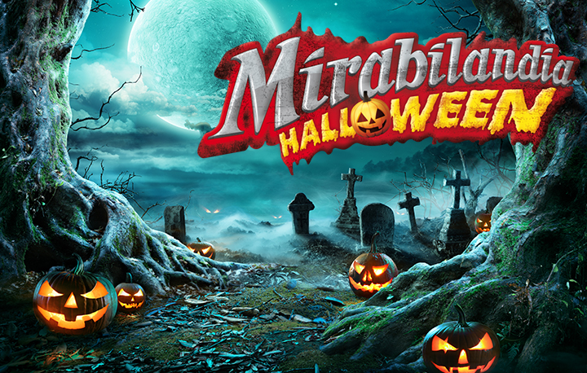
31 Ottobre 2024

Vieni a vivere la notte più spaventosa dell’anno nel luogo più divertente!
Partenza da SAN BENEDETTO DEL TRONTO alle 14.30 circa con fermate in direzione nord.
Scopri SUBURBIA LA NUOVA AREA HORROR CON OLTRE 125 TRA VAMPIRI, ZOMBIE E ALTRE CREATURE MOSTRUOSE, TUNNEL HORROR E 5 SPECIALI PERCORSI DI PAURA
Bus + biglietto d’ingresso 65,00
Bambini fino ad un metro d’altezza solo costo bus euro 35

ISCRIZIONE ENTRO IL 00/00 VERSANDO € 00,00 saldo prima della partenza

INFORMAZIONI

